INFORME PARCIAL DE LABORES REALIZADADAS EN EL COLEGIO RAFAEL URIBE URIBE
CONTRATO ELECTRICO N° 017 DEL 2023
Dic 1 de 2023
A continuación, se describen las labores realizadas en el mes de noviembre en el colegio.

ACTIVIDAD 1: ADECUACION DE LAMPARAS REDONDAS TIPO LED DE 36WATT PARA SALON 5To DE SEDE CARLOS RAMIREZ Y SECRETARIA DOÑA NIDIA. INCLUYE MATERIALES. CANT 9 UND.

SEDE CARLOS RAMIREZ:
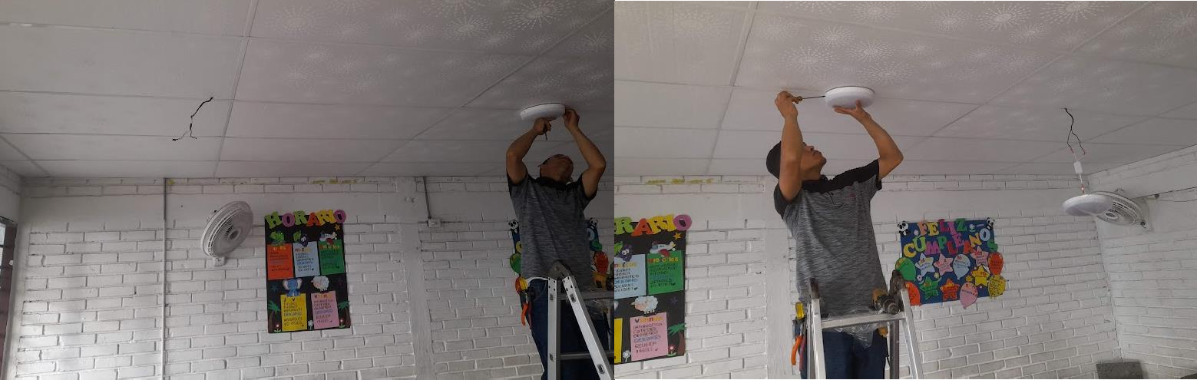

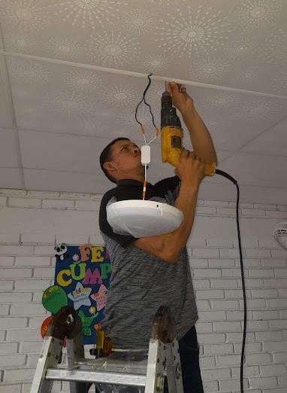
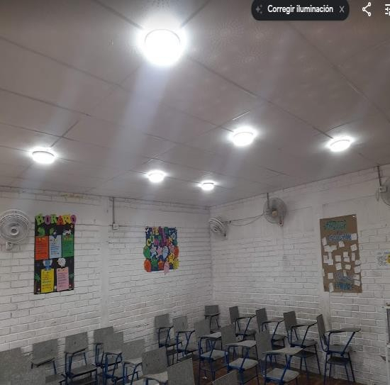

SECRETARIA DOÑA NIDIA:
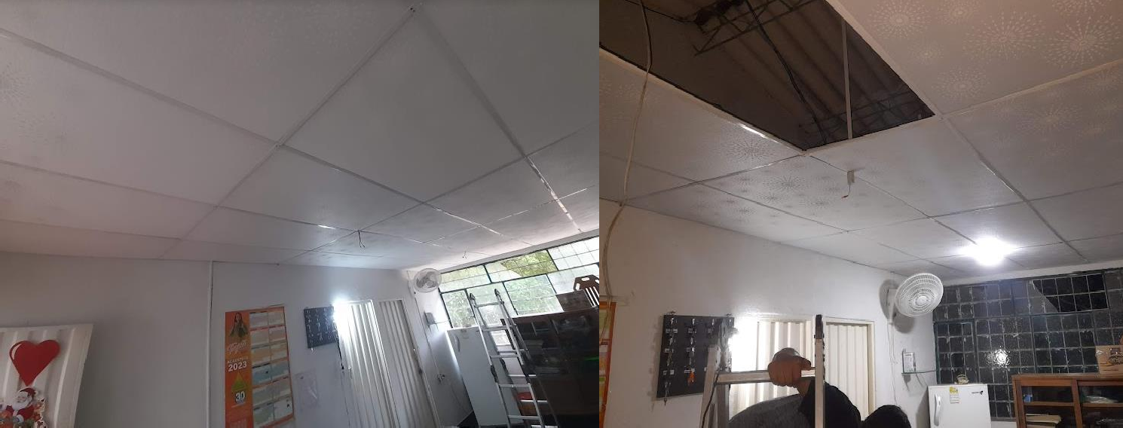

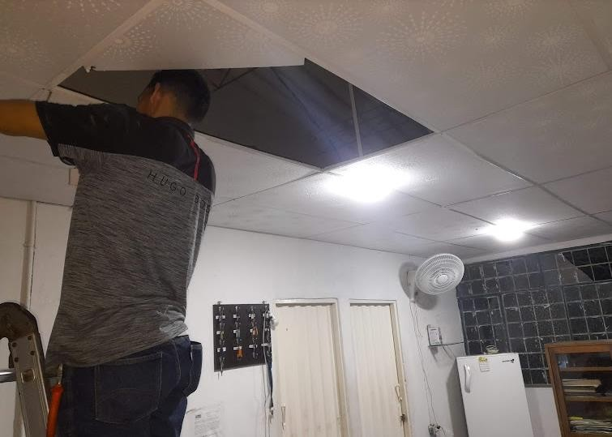
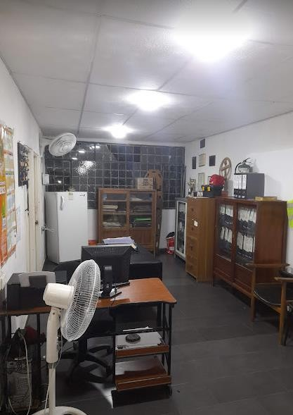

ACTIVIDAD 2: MONTAJE Y CAMBIO DE REFLECTORES QUEMADOS (RESIENTES) EN SEDES PRINCIPAL Y NIDIA. INCLUYE MATERIALES. CANT 3 UND.

SEDE PRINCIPAL:

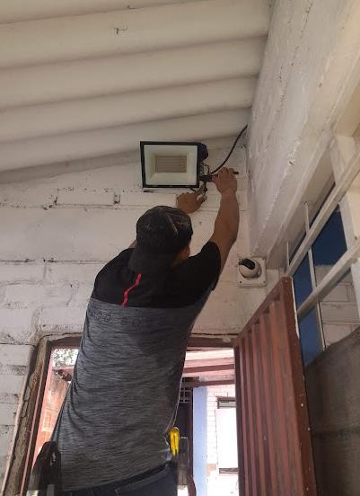
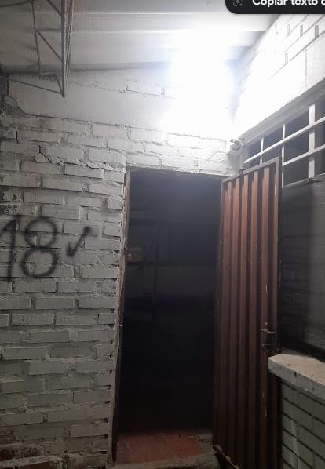

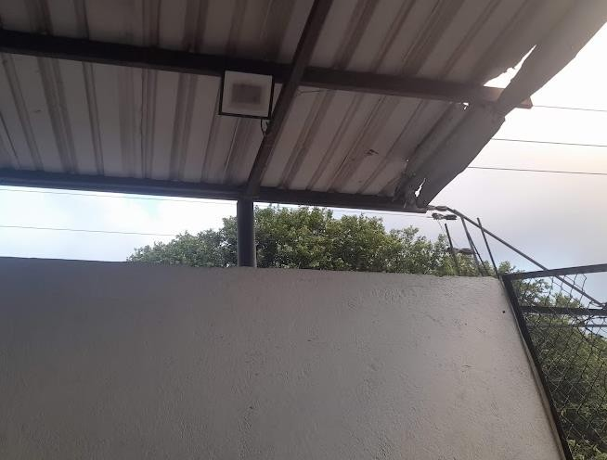
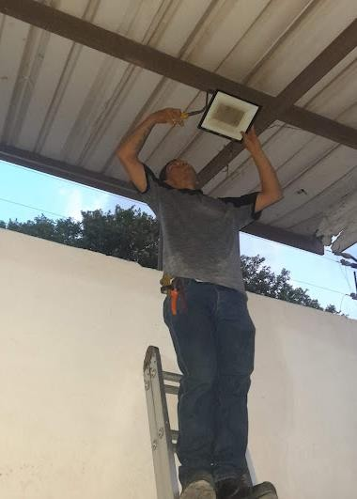

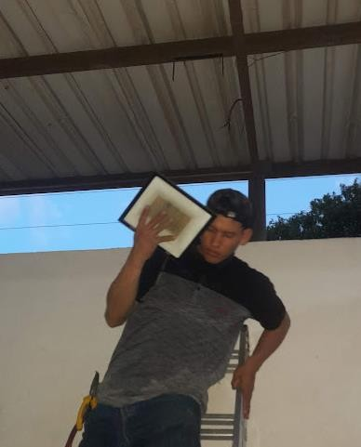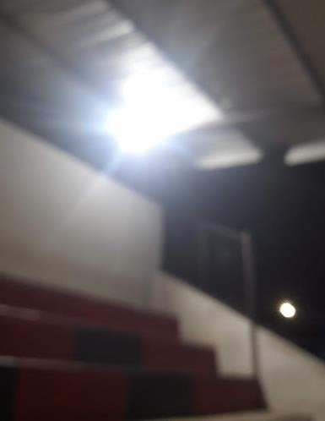

SEDE DOÑA NIDIA

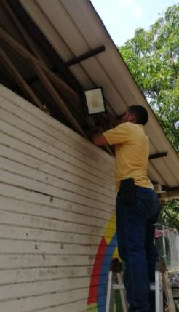
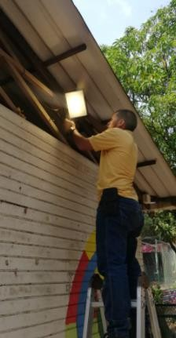

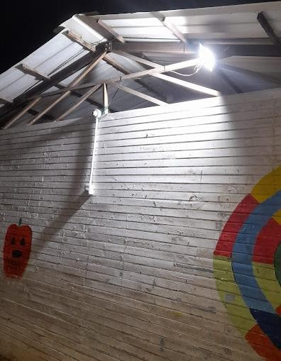

ACTIVIDAD 3: MONTAJE DE SISTEMA PUESTA A TIERRA PARA CAJA DE MEDIDOR NUEVA. INCLUYE MATERIALES. CANT 1 UND.
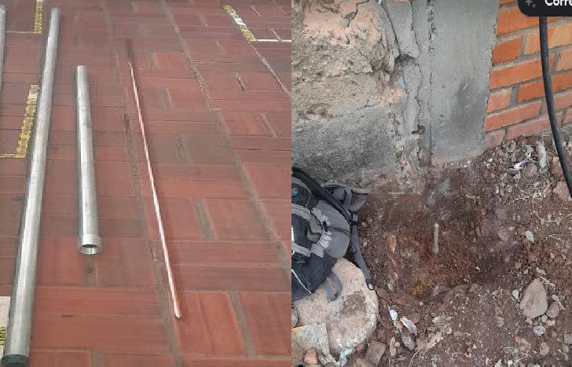

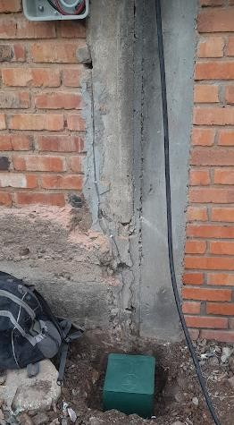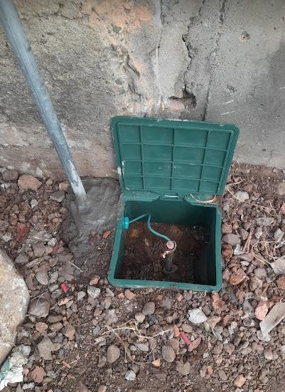
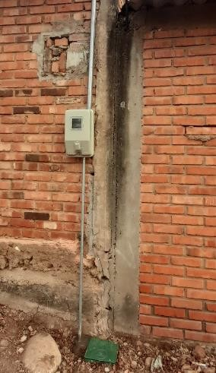

ACTIVIDAD 4: DESMONTE ACOMETIDA EXISTENTE 2X8+8 Y MONTAJE ACOMETIDA 2X4+4( EN 2X2+2 EN ALUMINIO) CON CAMBIO DE CAJA MEDIDOR Y MONTAJE DE POSTE DE 1 1/4 CON PERCHA. ADECUACION DE TABLERO A NUEVOS CIRCUITOS. INCLUYE MATERIALES. CANT 25 MTS.
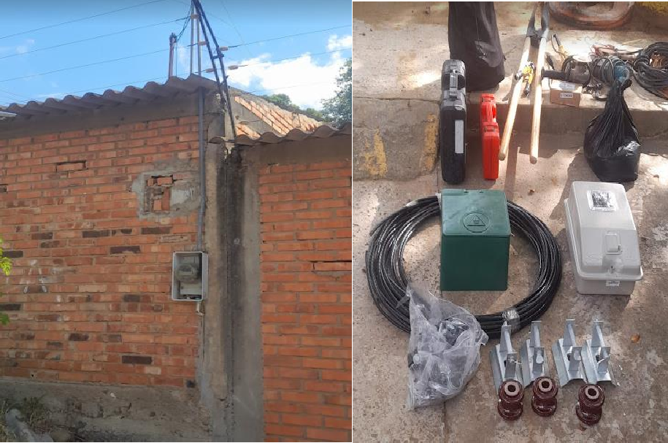
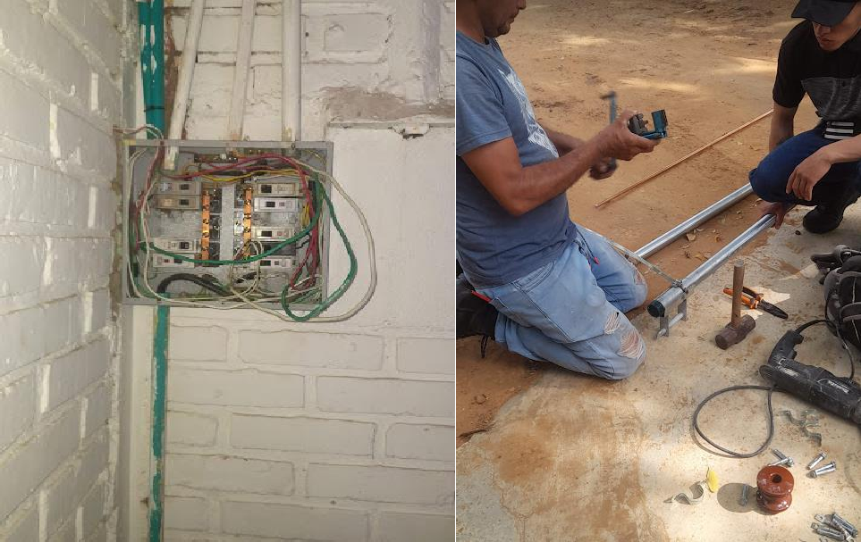

DESMONTE DE ACOMETIDA Y CAMBIO DE GABINETE MEDIDOR.
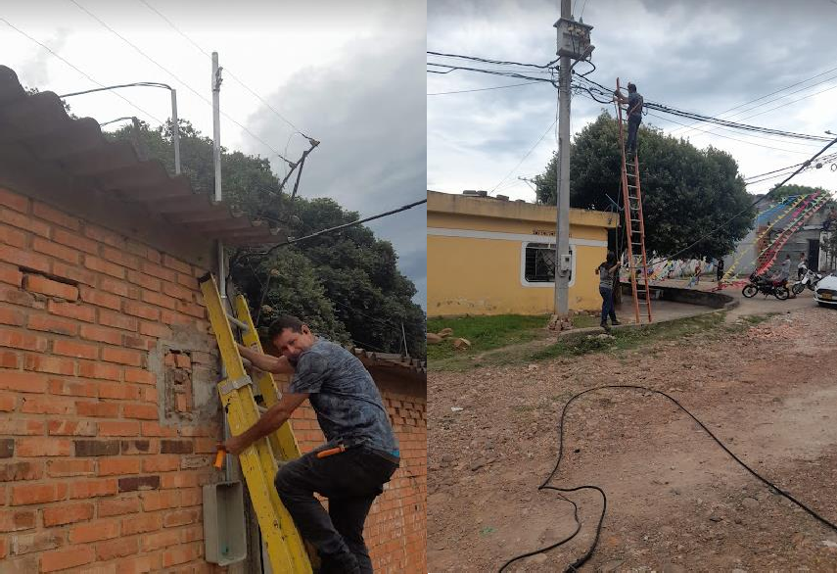

MONTAJE DE NUEVO POSTE DE 1 ¼ Y MONTAJE DE NUEVA ACOMETIDA.
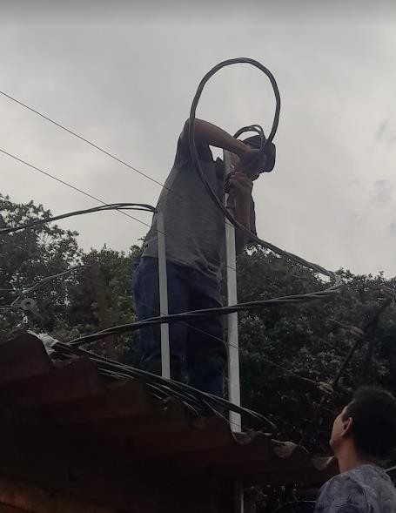
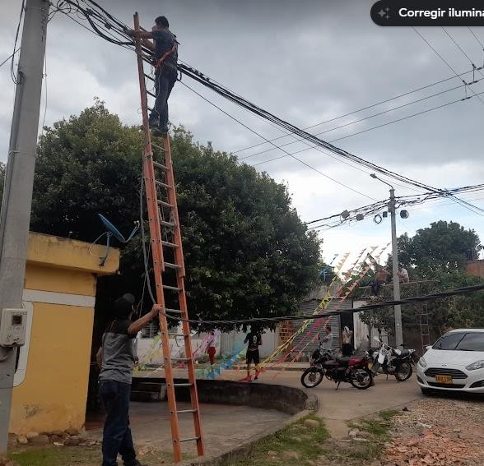

MONTAJE DE NUEVO TABLERO DE 24 CTOS BIFASICO.
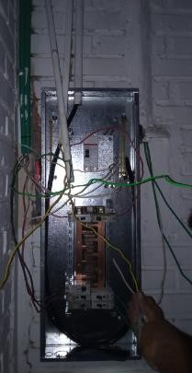
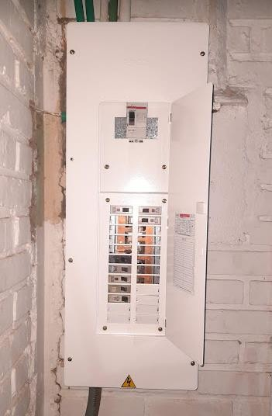

ENTREGA FINAL.
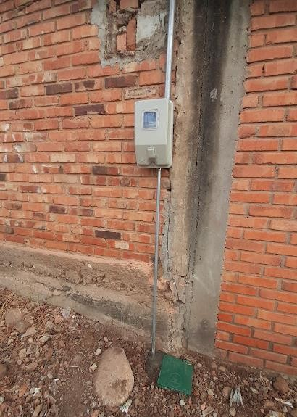
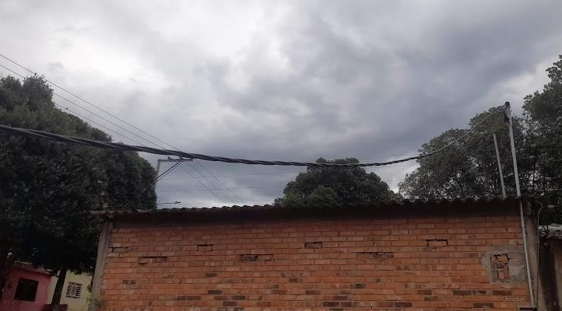

ACTIVIDAD 5: DESMONTE DE ACOMETIDA EXISTENTE EN LINEA ABIERTA EN CONDUCTOR No 8 X 3LINEAS Y MONTAJE DE ACOMETIDA BIFASICA EN LINEA TRENZADA 2X4+4 EN ALUMINIO CON FIJACION DE POSTES DE PASO. CANT 60 MTS.

DESMONTE DE ACOMETIDA EXISTENTE
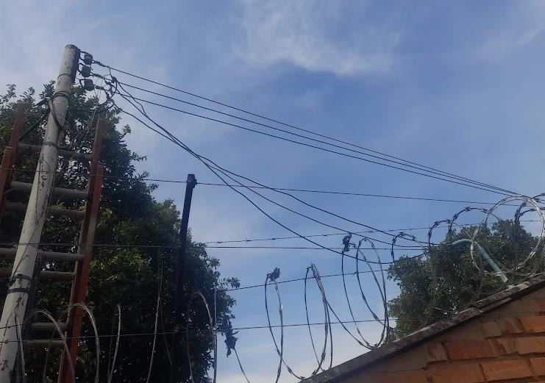
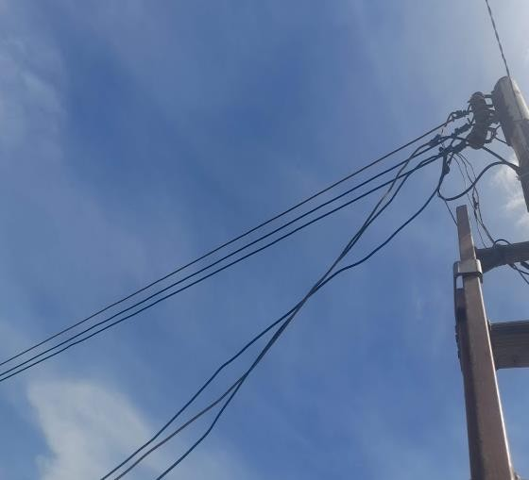
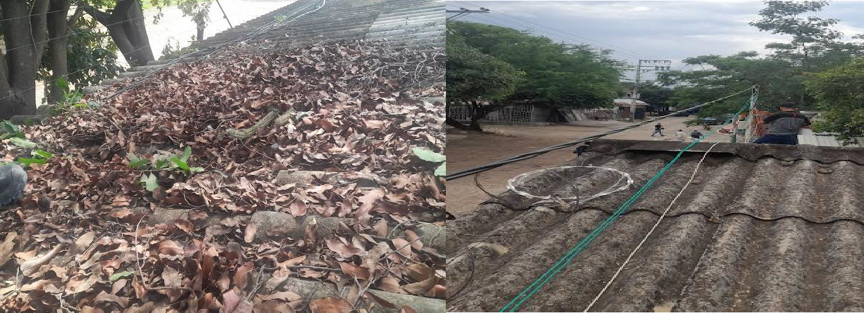

MONTAJE DE NUEVO POSTE SOPORTE
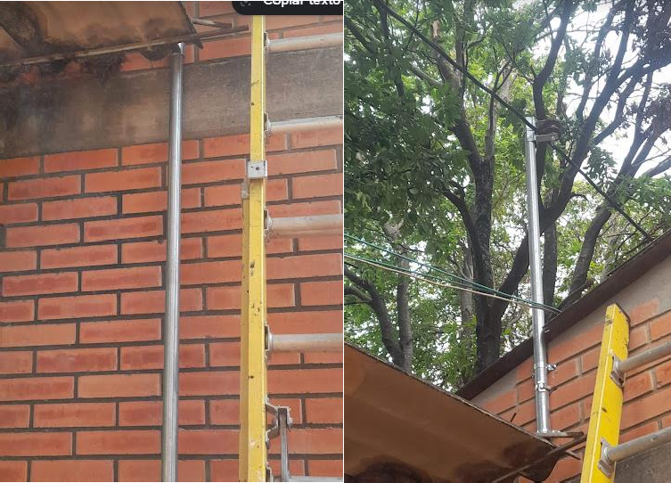

MONTAJE DE ACOMETIDA NUEVA Y CONEXIONADO DE ACOMETIDAS PARCIALES.
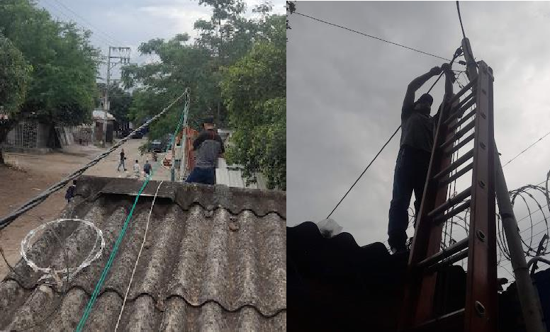

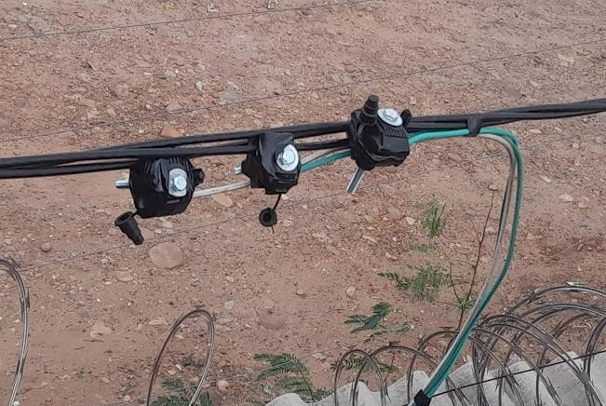

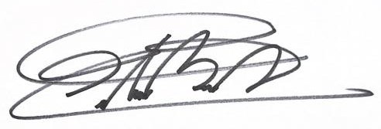

ATT. ING SERGIO ANDRES BLANCO DURAN. ING CIVIL – ESP EN CONTRATACION ESTATAL.

